
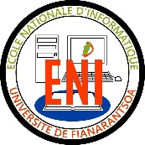

UNIVERSITE DE FIANARANTSOA
ECOLE NATIONNALE D’INFORMATIQUE



RAPPORT DE STAGE EN TROISIEME ANNEE DE LICENCE PROFESSIONNELLE

Mention : Informatique
Parcours : Génie logiciel et Base de données

Intitulé :

Conception et réalisation d’une application de Gestion de matériels informatiques

Présenté le :
20 décembre 2024
Par :
Mademoiselle RAKOTOSAMIMANANA Andriamarosoa Fitiavana 2861
Membres du Jury :

Monsieur RABENJANAHARY Andry Fitiavana Kevin, Manager technique

Curriculum Vitae
Sommaire
Curriculum Vitae I
Remerciements III
Liste des figures IV
Liste des tableaux V
Liste des abréviations VI
Introduction 1
Chapitre 1 : Présentation de l’Ecole Nationale d’Informatique 3
1. 1. Informations générales 3
1. 1. Missions et historiques 3
1. 2. Organigramme institutionnel de l’ENI 4
1. 3. Domaines et Spécialisation 6
1. 4. Architecture des formations pédagogiques 6
1. 5. Relation de l’ENI avec les entreprises et organismes 8
1. 6. Partenariat au niveau international 9
1. 7. Débouchés professionnels des diplômés 11
1. 8. Ressources humaines 12
Chapitre 3 : Présentation de Concentrix 13
Conclusion 14
Bibliographie X
Webographie XI
Glossaire XII
Annexes XIII
Table des matières XIV
Résumé XV
Abstract XVI

Remerciements
En préambule à ce rapport, je tiens à exprimer ma profonde gratitude envers toutes les personnes qui ont contribué, de près ou de loin, à la réussite de cette expérience professionnelle enrichissante. Je remercie tout particulièrement :
- Monsieur HAJALALAINA Aimé Richard, Docteur HDR, Enseignant chercheur, actuel Président de l’université de Fianarantsoa, pour son engagement envers la réussite académique et la formation pratique des étudiants et pour assurer la direction de l’université avec bienveillance et clarté.
- Monsieur MAHATODY Thomas, Docteur HDR, Directeur de l’ENI, pour son engagement constant envers la réussite des étudiants et le développement de l’école.
- Monsieur Julien MARCHAND, CEO de Concentrix pour l’Océan Indien, pour m’avoir accueilli au sein de l’entreprise et permis d’effectuer mon stage dans un cadre professionnel stimulant.
- Monsieur le Directeur Technique de Concentrix pour l’Océan Indien, pour son appui technique et ses orientations pertinentes qui m’ont permis de mieux comprendre les enjeux du projet.
- Monsieur RABETAFIKA Louis Haja, Maître de Conférences, Professeur à l’ENI et Responsable de mention, qui a assuré notre apprentissage et partagé son enseignement.
- Monsieur RALAIVAO Jean Christian, Maître de Conférences, Professeur à l’ENI et Responsable de Parcours, qui a assuré notre apprentissage, nous a conseillé et nous a soutenu tout au long de l’année.

- Monsieur RABENJANAHARY Andry Fitiavana Kevin, Manager IT de Concentrix pour l’Océan Indien, pour son encadrement constant, sa disponibilité et ses précieux conseils tout au long de mon stage.
- Tout le corps enseignant pour leur dévouement et engagement à nous transmettre leurs connaissances malgré leurs autres charges académiques et professionnelles.
- Tous les techniciens informatiques de Concentrix, pour leur accueil chaleureux, leur esprit de collaboration et leur disponibilité accompagné par leur soutien et leurs échanges.
- Les employés de Concentrix, pour leur chaleureux accueil, précieux conseils et soutien durant le stage qui m’ont permis de m’intégrer rapidement dans un cadre professionnel enrichissante et convivial.
- Nos parents, pour leur soutien indéfectible et leur encouragements constants.
- Et enfin, nos amis avec qui on s’est entraidé et soutenu qui ont été une source de motivation et de confort.

Liste des figures
Aucune entrée de table d'illustration n'a été trouvée.

Liste des tableaux
Aucune entrée de table d'illustration n'a été trouvée.

Liste des abréviations
2TUP : 2 Tracks Unified Process
ASR : Administration des Systèmes et Réseaux
AUF : Agence Universitaire de la Francophonie
BFV : Banky Fampandrosoana ny Varotra
BIANCO : Bureau Indépendant Anti-Corruption
BNGRC : Bureau Nationale de Gestion des Risques et des Catastrophes
BNI : Banque Nationale de l’Industrie
BtoB, B2B : Business - to – business
BtoC, B2C : Business to Consumer
C2i2e : Certificat Informatique et Internet de l’Enseignement supérieur de niveau 2 « enseignant »
C2imi : Certificat Informatique et Internet de l’Enseignement supérieur « métiers de l’ingénieur »
CARI : Colloque Africain sur la Recherche en Informatique
CCNA : Cisco Cerfified Network Associate
CEDII : Centre d’Echanges, de Documentation et d’Information Interinstitutionnels
CETE : Centre d’Etudes Techniques de l’Equipement
CHU : Centre Hospitalier Universitaire
CISCO : Commercial and Industrial Security Corporation
CIT : Centre Technique d’Information
CITEF : Conférence Internationale des formations d’ingénieurs et Technicien d’Expression Française
CNH : Commission Nationale d’Habilitation
CNRE : College of Natural Resources and Environment
CNRIT : Computer Networking Resources IT
COFAV : Carridor forestier de Fandriana jusqu’à Vondrozo
CSS : Cascading Style Sheet
CUR : Centre Universitaire Régional
D : Date
D : Doctorat
DEA : Diplôme d’Etudes Approfondies
DLC : Downloadable Content
Dr : Docteur
DTS : Droit de Tirage Spécial
ENI : Ecole Nationale d’Informatique
ESIROI : Ecole Supérieure d’Ingénieurs Réunion Océan Indien
ESPA : Ecole Supérieure Polytechnique d’Antananarivo
FID : Fonds d’Intervention pour le Développement
FPPSM : Forêts, Parcs et Pauvreté dans le Sud de Madagascar
FTM : Foiben-Taosarintanin’i Madagasikara
GBD : Génie logiciel et Base de Données
GID : Gouvernance et Ingénierie de Données
HDR : Habilitation à Diriger des Recherche
HTTP : HyperText Transfert Protocol
IA : Intelligence Artificielle
IDE : Integrated Development Environment
IG : Informatique Générale
INPG : Institut National Polytechnique de Grenoble
INSA : Institut National des Sciences Appliquées
INSTAT : Institut National de la Statistique
IOGA : Institut et Observatoire de Géophysique d’Antananarivo
iOS : iPhone Operating System
IRD : Institut de Recherche pour le Développement
IREMIA : Institut de Recherche en Mathématiques et Informatique Appliquées
IT : Information Technology
JIRAMA : Jiro sy Rano Malagasy
L : Licence
LCMMR : Lycée Catholique Mompera Michel Ranaivo
LMD : Licence – Master - Doctorat
M : Master
MAEP : Ministère de l’Agriculture, de l’Elevage et de la Pêche
MEF : Ministère de l’Environnement et des Forêts
MEN : Ministère de l’Education Nationale
MESupReS : Ministère et l’Enseignement Supérieur et de la Recherche Scientifique
MFB : Ministère des Finances et du Budget
MIC : Ministère de l’Industrialisation et du Commerce
MININTER : Ministère de l’Intérieur
Mlle : Mademoiselle
Mme : Madame
Mr : Monsieur
NFC : Near Field Communication
OCC : Objets Connectés et Cybersécurités
OS : Operating System
OTME : Office des Transmissions Militaires de l’Etat
PARRUR : Partenariat et Recherche dans le secteur Rural
PRESUP : Programme de Renforcement de l’Enseignement Supérieur
PWA : Progressive Web App
QMM : Qit Madagascar Minerals
RH : Ressources Humaines
SEPT : Société d’Exploitation du Port de Toamasina
SGBD : Système de Gestion de Base de Données
SGBDR : Système de Gestion de Base de Données Relationnelle
SMMC : Société de Manutention des Marchandises Conventionnelles
SQL : Structured Query Language
SSII : Société de Service et d’Ingénierie Informatique
STIM : Services des Télécommunications, de l’Informatique et du Multimédia
SVN : Subversion
TIC : Technologies et l’Information et de la Communication
UI : User Interface
UML : Unified Modeling Language
UPST : Université Paul Sabatier de Toulouse
USAID : United State Agency for International Development
UX : User eXperience
WWF : World Wide Fund

Introduction

Présentation de l’Ecole Nationale d’Informatique
Ce chapitre présente une description détaillée de l’Ecole Nationale d’Informatique de l’Université de Fianarantsoa. Un lieu d’apprentissage où l’on forme les ingénieurs et experts en informatique de demain.

Informations générales
L’Ecole Nationale d’Informatique, en abrégé ENI, est un établissement d’enseignement supérieur rattaché académiquement et administrativement à l’Université de Fianarantsoa. Le siège de l’Ecole se trouve à Tanambao-Antaninarenina à Fianarantsoa.
Les coordonnées pour la prise de contact avec l’Ecole sont les suivantes :
Ecole Nationale d’Informatique (ENI)
Antaninarenina Tanambao
BP 1487, 301 Fianarantsoa
Tel : 020 75 508 01
+261 34 05 733 36
+261 33 42 302 02
+261 32 15 204 28
Email : eni@eni.mg
Web : www.eni.mg
Facebook : ENI – Ecole nationale d’Informatique
ENI Ofisialy

Missions et historiques
L’ENI s’impose dans le paysage socio-éducatif malagasy comme un acteur clé de la diffusion et la vulgarisation des connaissances et les technologies informatiques. Elle est aujourd’hui reconnue comme un centre d’excellence et une pépinière d’élite dans le domaine de l’informatique à Madagascar.
L’ENI a vu le jour au sein du Centre Universitaire Régional (CUR) de Fianarantsoa, et a été officiellement créée par le décret N°83-185 du 24 mai 1983. Il s’agit d’un établissement universitaire professionnalisé à l’échelle nationale, conçu pour former des techniciens et des ingénieurs hautement qualifiés, capables de répondre aux besoins croissants en matière d’informatisation des entreprises et organismes malagasy.
Sa mission principale est de former des ingénieurs compétents et opérationnels à différents niveaux en offrant aux étudiants des bases solides en informatique, en transmettant le savoir et savoir-faire requis avec une approche professionnalisante des formations pour répondre aux exigences du marché du travail. L’Ecole forme aussi ses étudiants à la recherche dans les domaines des Technologies de l’Information et de la Communication (TIC).
Malgré son implantation dans un pays en développement et dans un Province (ou Faritany) économiquement et industriellement peu développé, l’ENI a su former des spécialistes informaticiens plus que compétents, très recherchés sur le marché de travail par les entreprises, les sociétés et organisations publiques et privées nationales comme à l’international.
La filière de formation d’Analystes Programmeurs, créée en 1983, a été suspendue en 1996, tandis que la filière de formation d’ingénieurs a démarré en 1986.
Le Programme de Renforcement de l’Enseignement Supérieur (PRESUP) a permis l’ouverture en 1986 de la filière de formation des Techniciens Supérieurs en Maintenance des Systèmes Informatiques, avec le soutien matériel et financier de la Mission Français de coopération auprès de l’Ambassade de France à Madagascar.
En 2002-2003, un partenariat avec CISCO SYSTEM et l’Ecole Supérieure Polytechnique d’Antananarivo (ESPA) a permis la mise en place d’une formation pour l’obtention de la certification CCNA et/ou NETWORK+ dans le cadre de la « CISCO Networking Academy », bien que cette formation ait été de courte durée.
Une formation de troisième cycle a été ouverte à l’Ecole depuis l’année 2003 – 2004 grâce à la coopération académique et scientifique entre l’Université de Fianarantsoa pour le compte de l’ENI et l’Université Paul Sabatier de Toulouse (UPST).
Cette filière avait pour objectif de former certains étudiants à la recherche dans les différents domaines de l’Informatique, et notamment pour préparer la relève des Enseignants-Chercheurs qui étaient en poste. Pendant l’année 2007-2008, la formation en vue de l’obtention du diplôme de Licence Professionnelle en Informatique a été mise en place à l’ENI avec les deux options suivantes de formation :
- Génie logiciel et Base de Données (GBD) ;
- Administration des Systèmes et Réseaux (ASR).
Ces options ont été introduites dans le cadre du passage au système LMD. Cependant, la filière Techniciens Supérieurs en Maintenance des Systèmes Informatiques a été suspendue en 2009.
Pour pallier les limites d’accueil liées au manque d’infrastructures, un système de « Formation Hybride » a été mis en place à partir de l’année 2010. Ce système combine l’enseignement en semi-présentiel et à distance, avec l’usage de la visioconférence, et a été déployé à Fianarantsoa ainsi qu’à l’Université de Toliara.
En 2023, une nouvelle mention Intelligence Artificielle (IA) a été ouvert au sein de l’Ecole pour répondre les besoins des entreprises. La formation est destinée aux étudiants titulaires du diplôme de licence (Bac +3) en Mathématiques ou en Statistiques ou en Informatique, etc. La mention IA comporte deux parcours :
- Gouvernance et Ingénierie de Données (GID),
- Objets Connectés et Cybersécurité (OCC).
Le principe de l’enseignement pour le parcours GID offre aux l’étudiants des compétences scientifiques et techniques spécialisées en Science de données. Pour le parcours OCC, les étudiants octroient la double spécialité premièrement en internet des objets et deuxièmement en cybersécurité. La formation de master est axée sur l’ensemble d’applications de l’Intelligence Artificielle.

Organigramme institutionnel de l’ENI
Cet organigramme de l'École, basé sur les dispositions du décret n° 83-185 du 24 mai 1983, place l'établissement sous la tutelle académique et administrative de l'Université de Fianarantsoa. L'École est dirigée par un Directeur élu par les enseignants-chercheurs permanents et nommé par décret pris en Conseil des Ministres, pour un mandat de trois ans.
Le Conseil de l'École constitue l'organe délibérant de l’institution.
Tandis que le Collège des Enseignants, qui réunit l'ensemble des enseignants-chercheurs, est chargé de la gestion pédagogique des enseignements. Ce dernier propose et coordonne les programmes pédagogiques, en veillant à l'organisation et à la qualité des enseignements.
Le Conseil Scientifique, de son côté, oriente les choix pédagogiques et scientifiques de l'École. Il veille à ce que les formations proposées répondent aux exigences du marché du travail et aux besoins des entreprises, tout en coordonnant les programmes de recherche à réaliser au sein de l'Établissement.
Le Secrétariat Principal assure la coordination des services administratifs tels que la Scolarité, la Comptabilité et l'Intendance.
Conformément aux textes en vigueur dans les Établissements d'Enseignement Supérieur malgaches, désormais structurés selon le système LMD, les Départements de Formation pédagogique ont été remplacés par des Mentions et des parcours. Les chefs de département ont ainsi été remplacés par des responsables de mentions et de parcours.
Un administrateur des Réseaux et Systèmes gère le système d’information de l’Ecole et celui de l’Université.
Trois départements de formation caractérisent l’organigramme :
- Le département de formation théorique à l’intérieur de l’Ecole ;
- Le département de formation pratique pour la coordination et la supervision des stages en entreprise et des voyages d’études ;
- Le département de formation doctorale pour l’organisation de la formation de 3ème cycle.
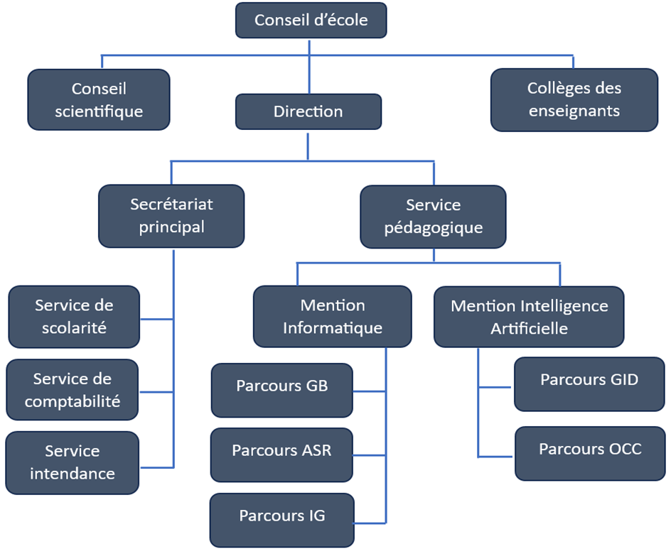
L’organigramme de l’Ecole Nationale d’Informatique est présenté par la Figure 1.
Figure 1 : Organigramme de l'ENI

Domaines et Spécialisation
Les activités de formation et de recherche organisées à l’Ecole Nationale d’Informatique (ENI) couvrent les domaines suivants :
- Génie logiciel et Base de Données (GBD) ;
- Administration des Systèmes et Réseaux (ASR) ;
- Informatique Générale (IG) ;
- Modélisation informatique et mathématique des Systèmes complexes ;
- Intelligence artificielle (IA).
De manière plus générale, les programmes de formation à l’ENI sont axés sur plusieurs grands domaines : l'informatique de gestion, l'informatique des systèmes et réseaux et l’intelligence artificielle. Les modules de formation intègrent à la fois des concepts d'informatique fondamentale, pour une solide maîtrise des bases théoriques, et des éléments d'informatique appliquée, permettant aux étudiants de développer des compétences pratiques et opérationnelles dans divers contextes professionnels.
Le Tableau 1 représente l’organisation du système de formation pédagogique de l’établissement.
Tableau 1: Organisation du système de formation pédagogique de l'école
Formation Théorique | Formation Pratique
- Enseignement théorique  - Travaux dirigés  - Travaux pratiques  - Conférences | - Etude de cas  - Travaux de réalisation  - Projets/Projets tutoriels  - Voyages d’études  - Stages en entreprise

Architecture des formations pédagogiques
Le recrutement des étudiants à l'ENI se fait exclusivement par concours national à l’entrée en première année de Licence professionnelle.
Les offres de formation proposées par l’École ont été approuvées par la Commission Nationale d'Habilitation (CNH) du Ministère de l’Enseignement Supérieur et de la Recherche Scientifique, conformément aux dispositions de l’arrêté n°31.174/2012-MENS du 05 décembre 2012.
L'ENI propose deux mentions et structurée autour de cinq parcours :
- Mention Informatique dont le responsable est Dr RABETAFIKA Louis Haja, composée par :
- Parcours GBD : Génie logiciel et Base de Données
- Parcours ASR : Administration des Systèmes et Réseaux
- Parcours IG : Informatique Générale
- Mention Intelligence Artificielle dont le responsable est Docteur DIMBISOA William Germain, composée par :
- Parcours GID : Gouvernance et Ingénierie de Données
- Parcours OCC : Objets Connectés et Cybersécurités
Le système de formation, organisé en trois niveaux (Licence, Master, Doctorat) conformément au système LMD, permet des comparaisons et des équivalences internationales des diplômes. Les trois niveaux sont :
  - L = Licence (Bac + 3) = L1, L2, L3 = 6 semestres (S1 à S6)
  - M = Master (Bac + 5) = M1, M2 = 4 semestres (S7 à S10)
  - D = Doctorat (Bac + 8)
Le diplôme de Licence s'obtient après trois années d'études après Baccalauréat. Le diplôme de Master, quant à lui, est décerné après deux années supplémentaires suivant l'obtention de la Licence.
Le Master Professionnel est un diplôme conçu pour préparer les étudiants à entrer directement sur le marché du travail à la fin de leurs études.
Le Master Recherche remplace l’ancien Diplôme d’Études Approfondies (DEA) et permet aux étudiants de s’inscrire directement dans une École Doctorale pour poursuivre un parcours académique.
Le Doctorat s’obtient après trois années de recherche suivant l’obtention du Master Recherche.
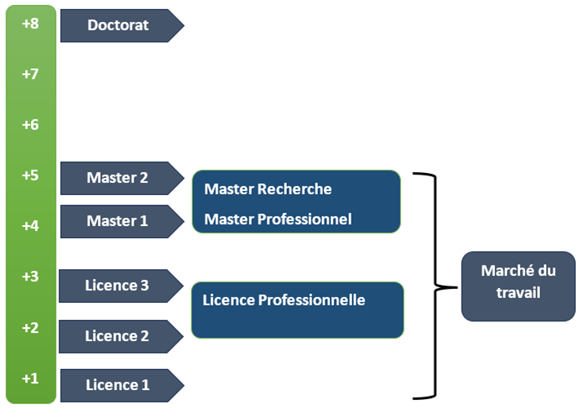
La figure 2 présente l’architecture des études correspondant au système LMD.
Figure 2 : Architecture de LMD
La licence peut avoir une vocation générale ou professionnelle. Et le master peut avoir une vocation professionnelle ou de recherche.
Le Tableau 2 décrit les formations existantes au sein de l’établissement.
Tableau 2 : Liste des formations existantes à l'ENI
 | FORMATION
 | Licence Professionnelle | Master
Condition d’admission | Par voie de concours  Formation Professionnelle : 325 candidats  Informatique générale : 325 candidats  Intelligence Artificielle : 200 candidats | Par voie de concours :  Intelligence Artificielle : 100 candidats
Condition d’accès | Formation professionnelle et Informatique général : Bac C, D, S ou Technique  Intelligence Artificielle : Bac toutes Série | Licence Professionnelle
Durée de formation | 3 années | 2 années
Diplôme | Diplôme de Licence Professionnelle | Diplôme de Master Professionnel  Diplôme de Master Recherche
L’accès en première année de Master est automatique pour les étudiants de l’ENI ayant obtenu leur Licence Professionnelle.
Le Master Recherche permet à son titulaire de poursuivre directement des études en doctorat et de s’inscrire dans une Ecole Doctorale.
Les Ecoles Doctorales bénéficient d'une autonomie de gestion par rapport aux établissements de formation universitaire.
Par arrêté ministériel n° 21.626/2012-MESUPRES, publié le 09 août 2012 par la Commission Nationale d'Habilitation (CNH), l’Ecole Doctorale « Modélisation – Informatique » a été habilitée pour l’Université de Fianarantsoa.
La modalité de recrutement de master recherche s’effectue comme suit :
- Formuler des demandes,
- Passer par la validation des acquis (Commission de validation, …),
- A valider avec les Docteurs HDR et les professeurs,
- Même procédure comme le cycle doctorat, inscription normale (un an) avec une dérogation (un an) pour le rétard.
Depuis l'année universitaire 2010-2011, l'ENI a mis en place des formations hybrides en informatique dans plusieurs régions, notamment à Fianarantsoa et Toliara, afin de pallier l’insuffisance des infrastructures d'accueil. Ce système hybride semi-présentiel utilise la visioconférence pour la formation à distance.
Bien qu'il n'existe pas encore de reconnaissance formelle et écrite des diplômes délivrés par l'ENI au niveau international, les diplômés de l'école sont généralement bien accueillis dans les instituts universitaires étrangers, notamment au Canada, en Suisse et en France.

Relation de l’ENI avec les entreprises et organismes
Les stages effectués chaque année par les étudiants placent l'école en contact constant avec plus de 300 entreprises et organismes publics, semi-publics et privés, tant au niveau national qu'international. Grâce à ce réseau d'entreprises, de sociétés et d'organismes, l'école bénéficie de partenariats solides qui offrent non seulement des opportunités de stages, mais aussi des perspectives de recrutement pour les diplômés.
L'école s'attache à développer chez ses étudiants des compétences clés telles que l'adaptabilité, le sens des responsabilités, le travail en équipe, ainsi qu'une aptitude à l'expérimentation et à l'innovation.
En effet, la vocation de l'ENI est de former des techniciens supérieurs de niveau Licence et des ingénieurs généralistes de niveau Master, dotés de solides compétences scientifiques, techniques et humaines, capables de s'adapter à divers secteurs d'activité intégrant l'informatique dans le cadre professionnel.
Les stages en entreprise jouent un rôle essentiel en renforçant l'adéquation entre les formations dispensées à l'école et les besoins évolutifs du marché du travail.
Les principaux débouchés professionnels pour les diplômés de l'ENI se situent dans les domaines suivants :
- L’informatique de gestion d’entreprise
- Les Technologies de l’Information et de la Communication (TIC)
- La sécurité informatique des réseaux
- L’administration des réseaux et des systèmes
- Les télécommunications et la téléphonie mobile
- Les Big Data
- Le commerce, la vente et l’achat, le marketing
- L’ingénierie informatique appliquée
- L’écologie et le développement durable
- Les services bancaires et financiers, notamment le mobile
- Le Banking
- L’Intelligence artificielle
Parmi le sociétés, entreprises et organismes partenaires de l’école, on peut citer : Accenture Mauritius, Air Madagascar, Ambre Associates, Airtel, Agence Universitaire de la Francophonie (AUF), B2B, Banque Centrale, BFG-SG, BIANCO, Blueline, Bureau National de Gestion des Risques et des Catastrophes (BNGRC), CEDII-Fianarantsoa, Data Consulting, Central Test, Centre National Antiacridien, CNRE, CHU, CNRIT, Colas, Direction Générale des Douanes, DLC, DTS/ Moov, FID, FTM, Gnosys, Ibonia, Ingenosya, INSTAT, IOGA, JIRAMA, Jouve, Mada dev, MAEP, MEF, MEN, MESupRES, MFB, MIC, MININTER, Ministère des postes/ Télécommunications et du Développement Numérique, NEOV MAD, Ny Havana, Madagascar National Parks, Omnitec, Orange, OTME, PRACCESS, QMM Fort-Dauphin, SMMC, SNEDADRS Antsirabe, Sénat, Société d’Exploitation du Port et Toamasina (SEPT), SoftWell, Strategy Consulting, Telma, Vivetic, Société Lazan’i Betsileo, WWF …
L’organisation de stage en entreprise continue non seulement à renfoncer la professionnalisation des formations dispensées, mais elle continue surtout à accroître de façon exceptionnelle les opportunités d’embauche pour les diplômés de l’école.

Partenariat au niveau international
Entre 1996 et 1999, l’École Nationale d'Informatique (ENI) a bénéficié du soutien technique et financier de la Mission Française de Coopération et d’action culturelle dans le cadre du Programme de Renforcement de l’Enseignement Supérieur (PRESUP). Ce partenariat a permis :
- L’acquisition de logiciels, de micro-ordinateurs, d’équipements de laboratoire de maintenance et de matériels didactiques
- La mise à jour des programmes de formation, accompagné du renouvellement du fonds de la bibliothèque
- Le renforcement de formation des formateurs
- L’affectation de techniciens experts français au sein de l’établissement.
Entre 2000 et 2004, l’ENI a siégé au bureau de la Conférence Internationale des écoles de formation d’ingénieurs et Techniciens d’Expression Française (CITEF). Par ailleurs, les enseignants-chercheurs de l'ENI participent activement aux activités organisées dans le cadre du Colloque Africain sur la Recherche en Informatique (CARI).
L’ENI a également signé un accord de coopération interuniversitaire avec plusieurs institutions prestigieuses, notamment l’Institut de Recherche en Mathématiques et Informatique Appliquées (IREMIA) de l’Université de La Réunion, l’Université de Rennes 1, l’INSA de Rennes, et l’Institut National Polytechnique de Grenoble (INPG).
Depuis juillet 2001, l’ENI héberge le Centre de Réseau Opérationnel (Network Operating Center) et assure le point d'accès Internet de l'école ainsi que de l’Université de Fianarantsoa. Ce projet, financé par l’USAID Madagascar, a permis de doter à l'ENI d'une connexion Internet permanente via une ligne spécialisée.
L’ENI entretient également des relations de coopération avec l’Institut de Recherche pour le Développement (IRD), consolidant ainsi son engagement dans les réseaux de recherche et d’innovation internationaux.
L’objet du projet de coopération portait sur la modélisation environnementale du Corridor forestier de Fandriana jusqu’à Vondrozo (COFAV). Dans ce cadre, un atelier scientifique international a été organisé à l’ENI en septembre 2008, axé sur la modélisation des paysages.
Dans le cadre du programme scientifique PARRUR, l’IRD a financé, dès 2010, le projet « Forêts, Parcs et Pauvreté dans le Sud de Madagascar » (FPPSM), auquel des étudiants en DEA et des doctorants de l’ENI ont participé.
Par ailleurs, en 2010, l’ENI de Fianarantsoa a été sélectionnée comme partenaire de l’Université de Savoie pour le projet TICEVAL, visant la certification des compétences en TIC. Ce projet, financé par le Fonds Francophone des Inforoutes entre 2010 et 2012, avait pour objectif de généraliser les certifications de compétences en informatique et Internet du type C2i2e et C2imi. Grâce à une convention de coopération avec l’Université de Savoie, des étudiants de l’ENI ont eu l’opportunité de poursuivre des études supérieures en informatique à Chambéry.
En septembre 2009, un protocole de collaboration scientifique a également été signé avec l’ESIROI-STIM de l’Université de La Réunion.
L’ENI, véritable pépinière technologique, joue un rôle crucial dans la création d’emplois et d’entreprises, contribue ainsi à la croissance économique et à la lutte contre la pauvreté à Madagascar. En renforçant ses compétences en modélisation et en technologies avancées, l’ENI soutient la compétitivité de la Grande Île sur la scène internationale.

Débouchés professionnels des diplômés
Le chômage des jeunes diplômés universitaires est l’un des problèmes majeurs qui affectent Madagascar, exacerbé par l’environnement sociopolitique du pays depuis 2008, qui a contribué à une augmentation significative du chômage parmi les diplômés, malgré la présence de divers établissements de formation supérieure.
Toutefois, les formations dispensées par l’ENI se distinguent en offrant aux étudiants des compétences complètes et pratiques dans le domaine de l’informatique et des technologies de l’information et de la communication (TIC), rendant ainsi ses diplômés immédiatement opérationnels et prêts à répondre aux besoins du marché de travail.
L’ENI offre à ses étudiants un savoir et savoir-faire techniques et des compétences interpersonnelles qui les accompagnent tout au long de leur parcours professionnel. Avec une vocation résolument professionnalisante, elle forme des diplômés en Licence et en Master capables d'évoluer dans divers secteurs d’activité.
Forte de 41 années d’expérience pédagogique et d’une reconnaissance établie auprès des entreprises et des organisations, l’ENI est une référence dans le domaine de l'informatique à Madagascar. Son équipe pédagogique, composée d’enseignants-chercheurs et de formateurs expérimentés, assure un enseignement de qualité à la croisée des besoins académiques et professionnels.
L’École collabore régulièrement avec un nombre croissant d’entreprises et d’organisations publiques et privées, offrant ainsi à ses étudiants des stages en phase avec les exigences du marché. Les formations de l’ENI sont conçues pour répondre aux attentes des employeurs.
En plus de fournir des compétences techniques pointues, l’ENI propose une double expertise technologique et managériale, combinant informatique de gestion, administration des réseaux et des systèmes. Cette approche garantit à ses diplômés une insertion rapide et réussie dans le monde professionnel.
D’une manière générale, les diplômés de l’ENI n’éprouvent pas de difficultés particulières à être recrutés au terme de leurs études. Cependant, l’ENI recommande à ses diplômés de promouvoir l’entrepreneuriat en TIC et de créer des cybercafés, des SSII ou des bureaux d’études.
Le tableau 3 cite des débouchés professionnels éventuels des diplômés de l’école.
Tableau 3 : Débouchés professionnels éventuels des diplômés
Licence | - Analyste  - Programmeur  - Administrateur de site web/de portail web  - Assistant informatique et internet  - Chef de projet web ou multimédia  - Développeur informatique ou multimédia  - Intégrateur web ou web designer  - Hot liner / Hébergeur internet  - Agent de référencement  - Technicien / Supérieur de help desk sur informatique  - Responsable de sécurité web  - Administrateur de réseau  - Administrateur de cybercafé
Master | - Administrateur de cybercafé  - Administrateur de réseau et système  - Architecture de système d’information  - Développeur d’application / web / java / Python / iOS / Android  - Ingénieur réseau  - Webmaster / web designer  - Concepteur réalisateur d’applications  - Directeur du système de formation  - Directeur de projet informatique  - Chef de projet informatique  - Responsable de sécurité informatique  - Consultant fonctionnel ou freelance

Ressources humaines
Les ressources humaines affectées à l’ENI sont composées de :
- Directeur de l’école : Dr MAHATODY Thomas
- Responsable de Mention Informatique : Dr RABETAFIKA Louis Haja, Maître de conférences
- Responsable de Parcours GBD : Dr RALAIVAO Jean Christian, Maître de conférences
- Responsable de Parcours ASR : Mr SIAKA, Assistant d’Enseignement Supérieur et de Recherche
- Responsable de Parcours IG : Mr GILANTE Gesazafy, Assistant d’Enseignement Supérieur et de Recherche
- Responsable de Mention Intelligence Artificielle : Dr DIMBISOA William Germain, Maître de conférences
- Responsable de Parcours GID : Mme RATIANANTITRA Volatiana Marielle, Maître de conférences
- Responsable de Parcours OCC : Mr RAZAFIMAHATRATRA Hajarisena, Maître de conférences
- Enseignants permanents : 01 Professeurs Titulaires, 02 Professeurs, 09 Maîtres de Conférences et 03 Assistants d’Enseignement Supérieur et de Recherche
- 10 Enseignants vacataires
- 23 Personnels Administratifs

Présentation de Concentrix

Conclusion

Bibliographie

Webographie

Glossaire

Annexes

Table des matières

Résumé

Abstract

